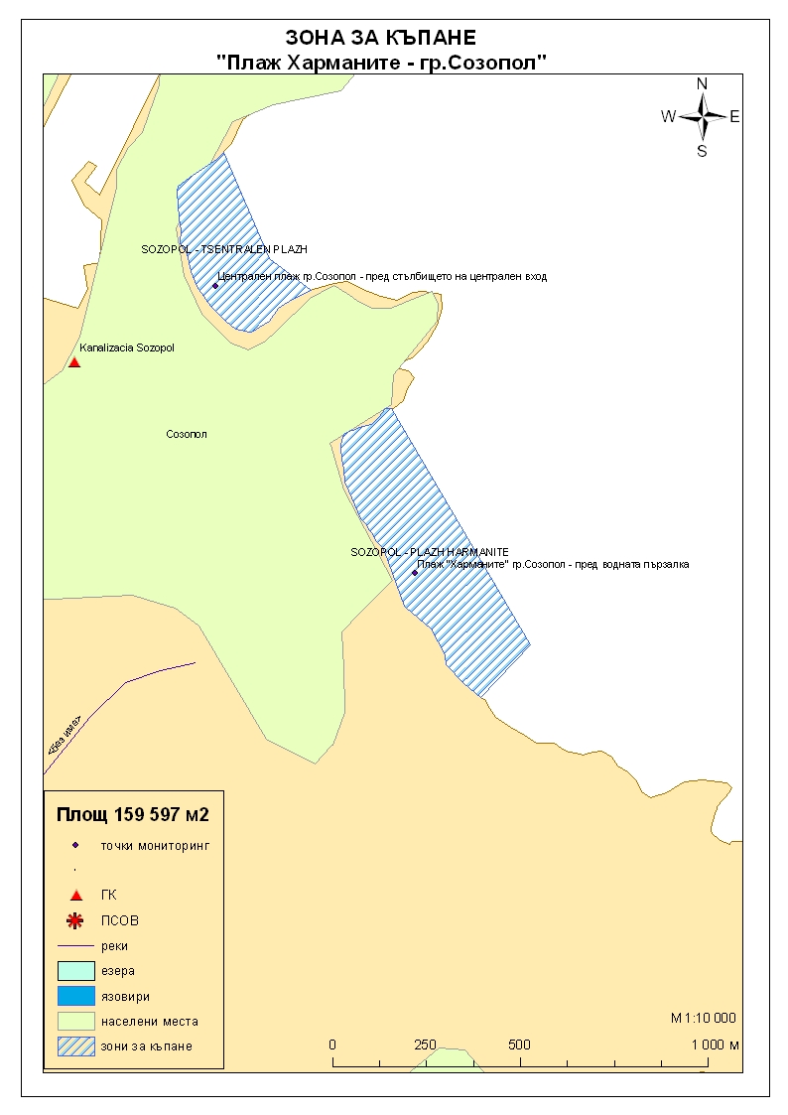
Класификация на водата за къпане
На база на резултатите от проведения мониторинг на качеството на водата за къпане в зоната за последните четири години, съгласно изискванията на европейското законодателство, като водата може да бъде класифицирана в следните категории:

Мястото е идентифицирано като зона за къпане в Европейския съюз с пункт за вземане на проби, посочен на картата - Плаж "Харманите" гр.Созопол - пред водната пързалка.

При провеждания мониторинг на водите за къпане до 2011г. не е установено превишаване на задължителните стойности по изследваните микробиологични показатели. Водите за къпане отговарят на препоръчителните стойности, съответстващи за отлично качество.
Кратковременно замърсяване на водата за къпане може да настъпи при интензивни дъждове, повишаващи водния отток от прилежащите терени на урбанизираната територия за около 1-2 дни, в зависимост от продължителността и количеството на валежите.
Компетентен орган: Регионална здравна инспекция – Бургас
телефони за сигнали: 056 807412, 056/ 816262
Интернет адрес на профила на водата за къпане: http://www.rzi-burgas.com/
Общо описание на зоната за къпане
В зона за къпане „Плаж "Харманите" гр.Созопол” е включен Плаж - „Райски залив". Плажът е разположен в южната част на Черноморието на България, южно от кв.”Буджака” на гр.Созопол, в малък залив близо до нос „Колокита”. Дължина на бреговата линия 390 м. Зоната за къпане е с полегат бряг. Дъното е покрито с пясък и скали. Плажната ивица е малка, предимно съставена от чакъл и камъни (90%).

ОТЛИЧНО

ДОБРО

ЗАДОВОЛИТЕЛНО

НЕЗАДОВОЛИТЕЛНО

Поле за поставяне временна забрана и предупреждения относно безопасността за ползване на водата за къпане
ЗОНА ЗА КЪПАНЕ № BG3412167800002027 Плаж "Харманите" гр.Созопол

